第四大页作业情况：

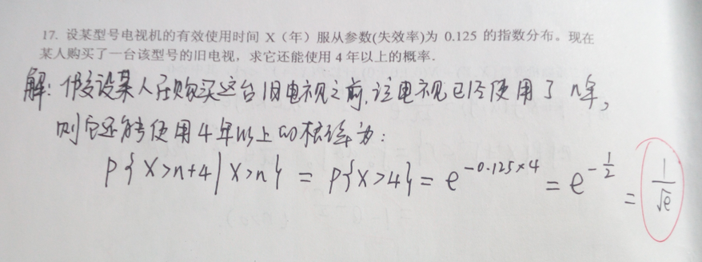

很多同学将指数分布的分布函数搞错，求解中出现1-exp（-0.5）

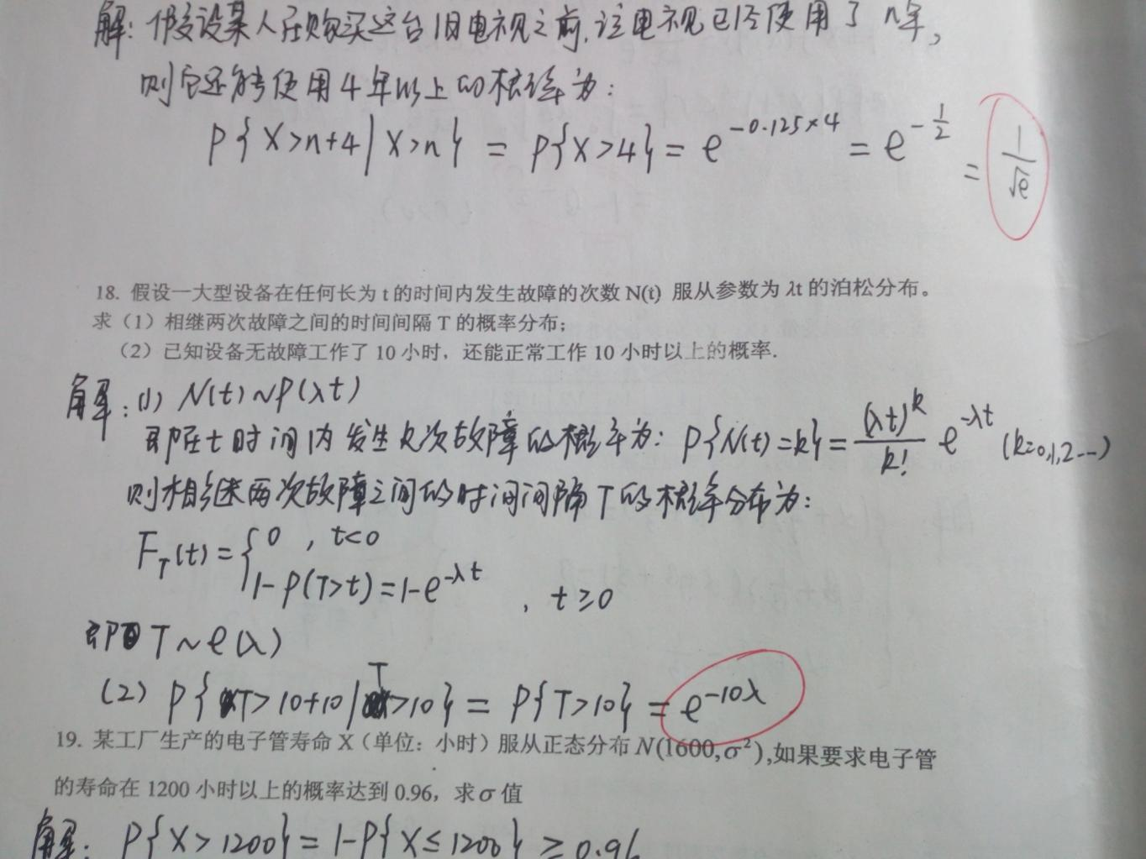

第二小问，题目中没有8小时，很多同学在写条件概率时出现大于8的条件下大于16的概率。

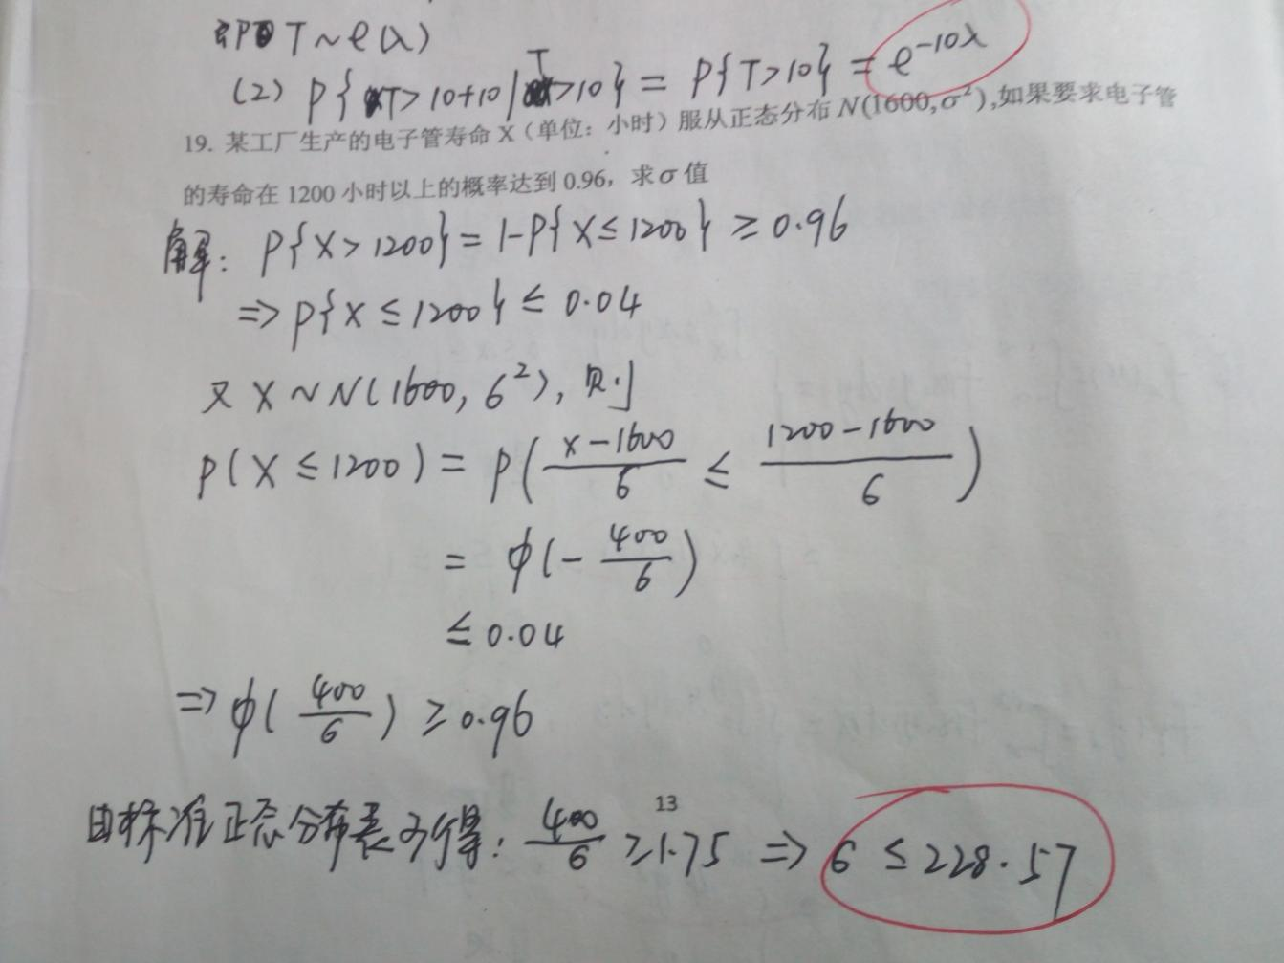

该题目没有问题。

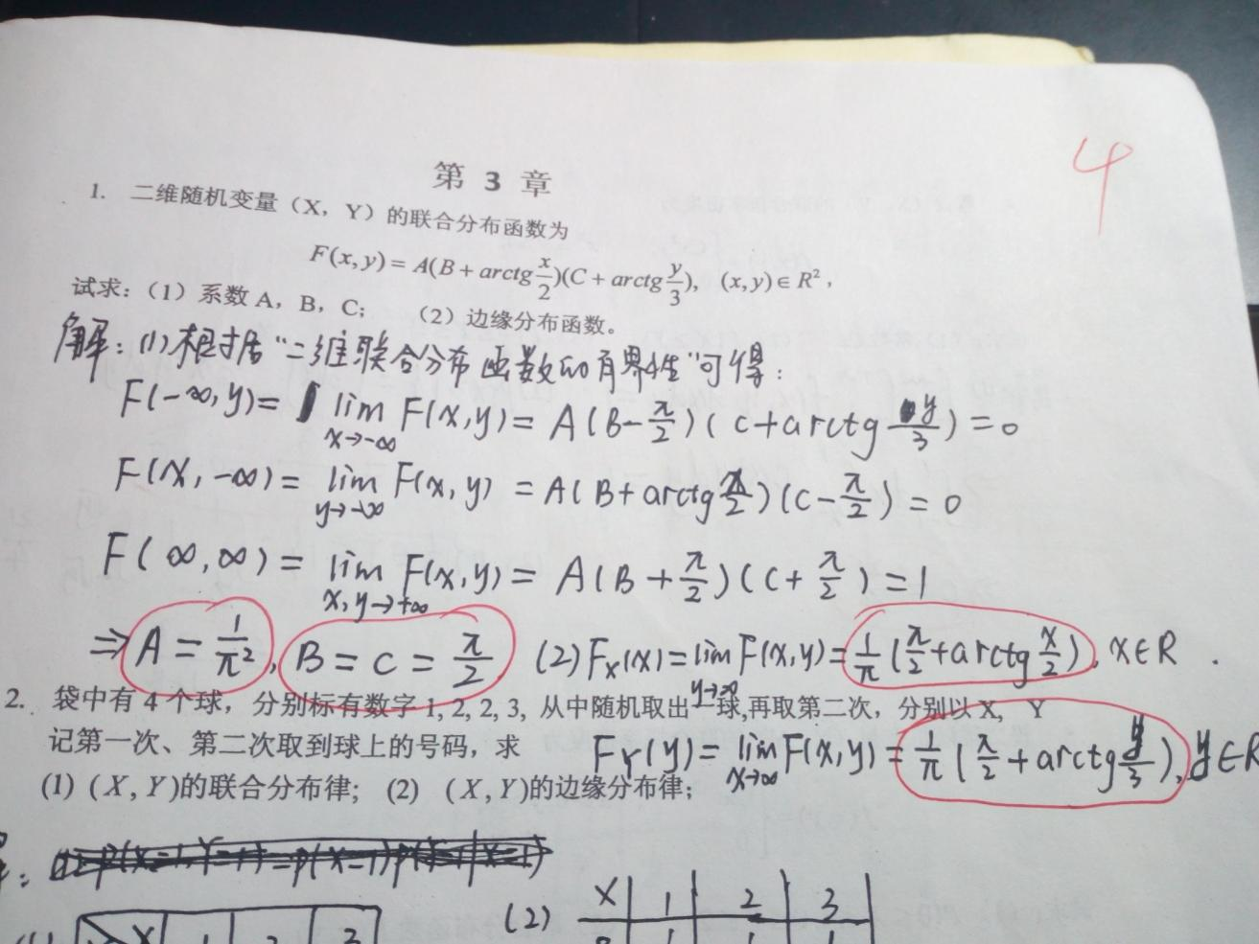

该题目没有问题。

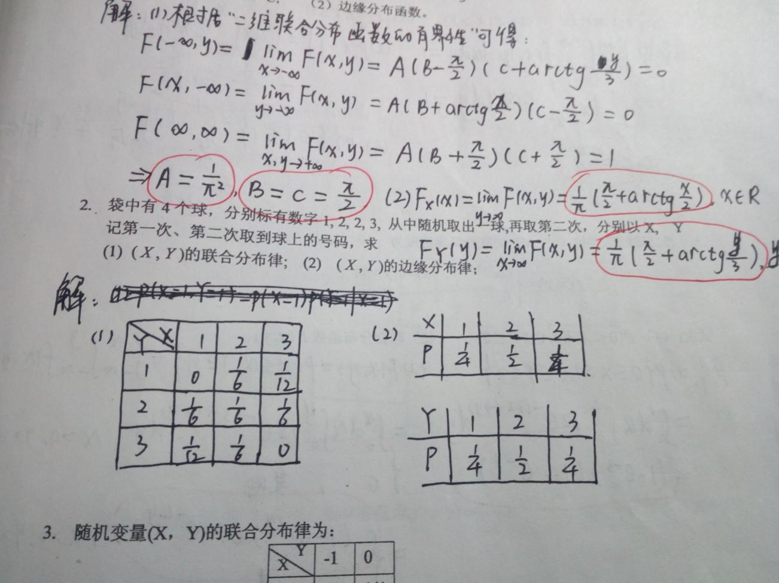

第二小问的边缘分布律很多同学没写或者写错。（题目问的有点问题，x,y的边缘分布律不应该加个括号）

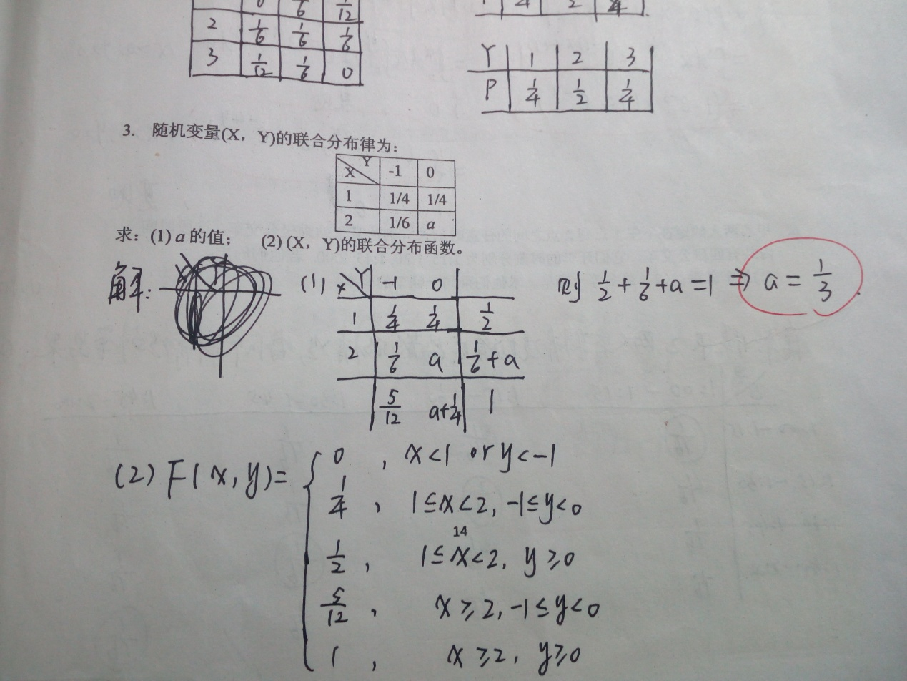

该题目没有问题。

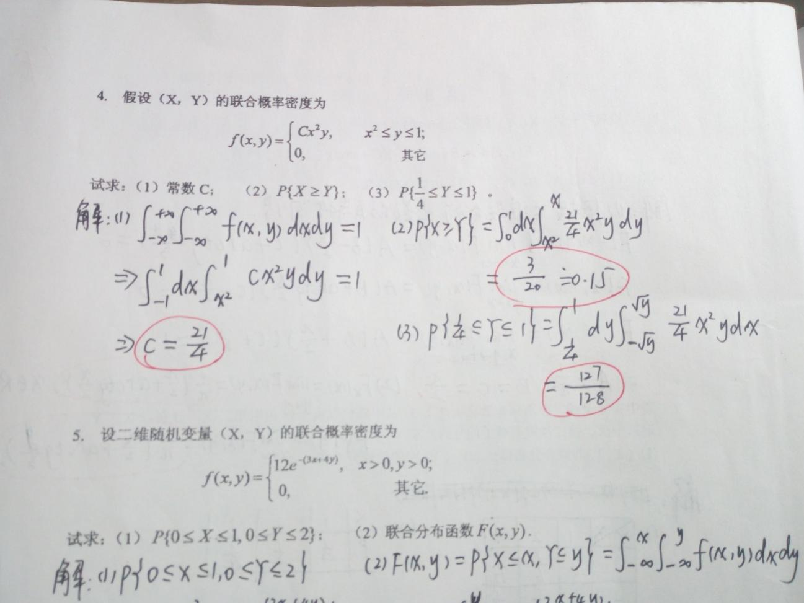

第三小问有同学出错。

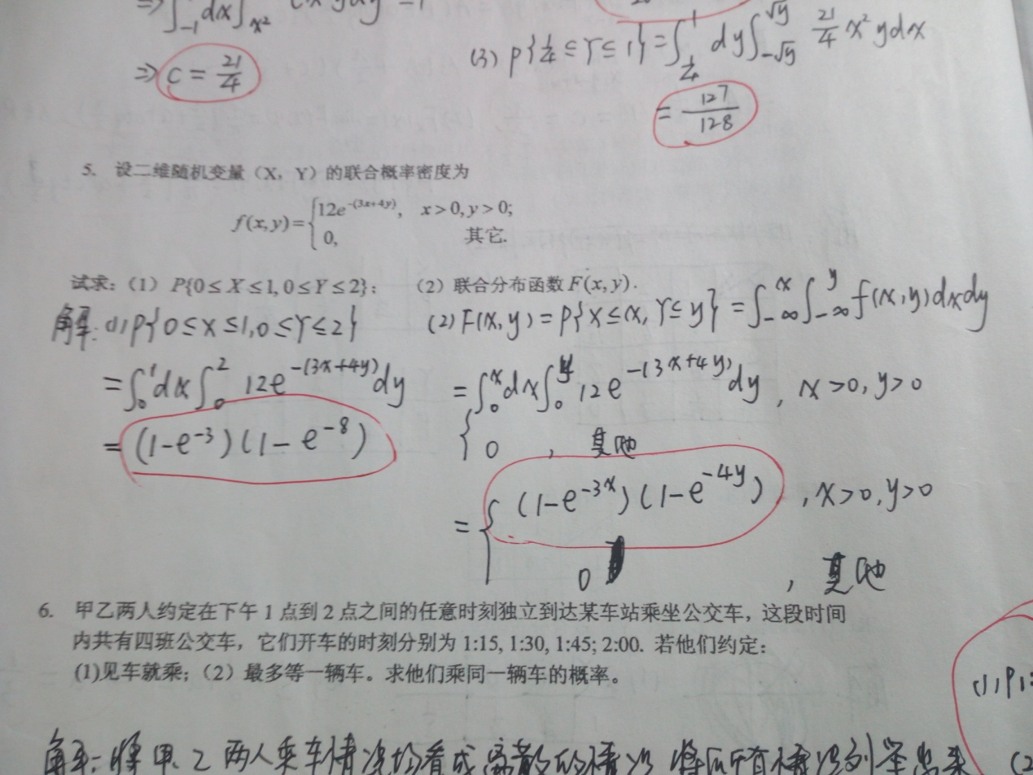

该题目没有问题。

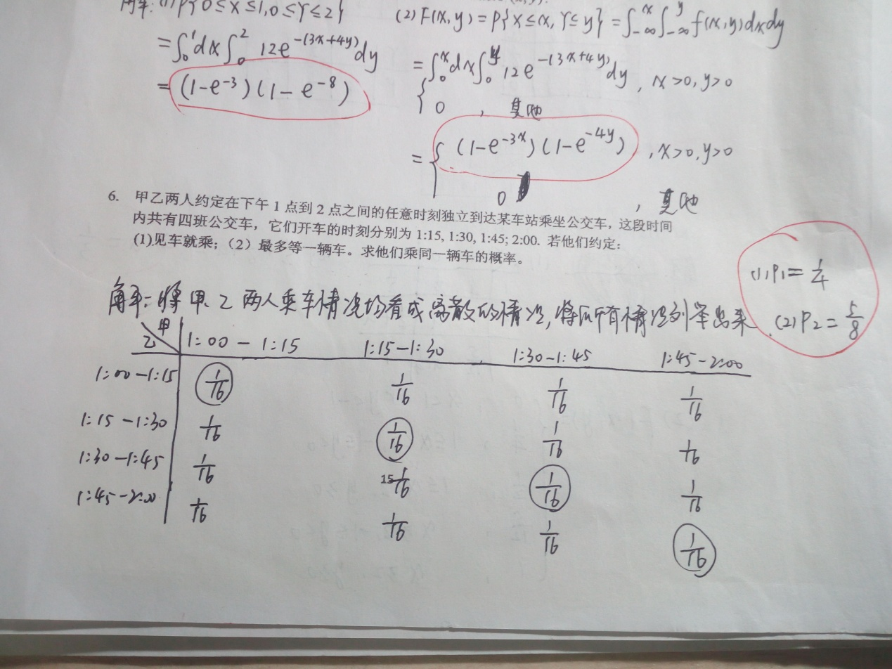

该题目没有问题。

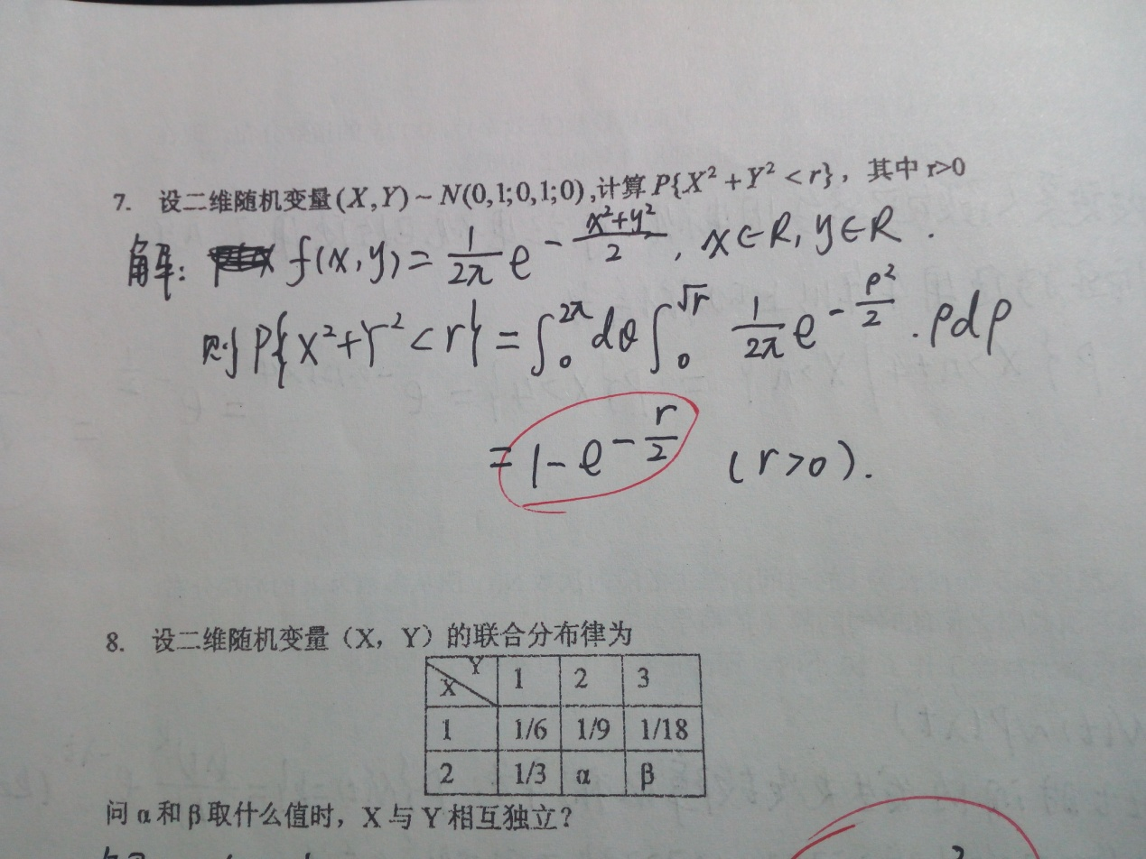

部分同学出错，计算结果为1-exp(-r/2)

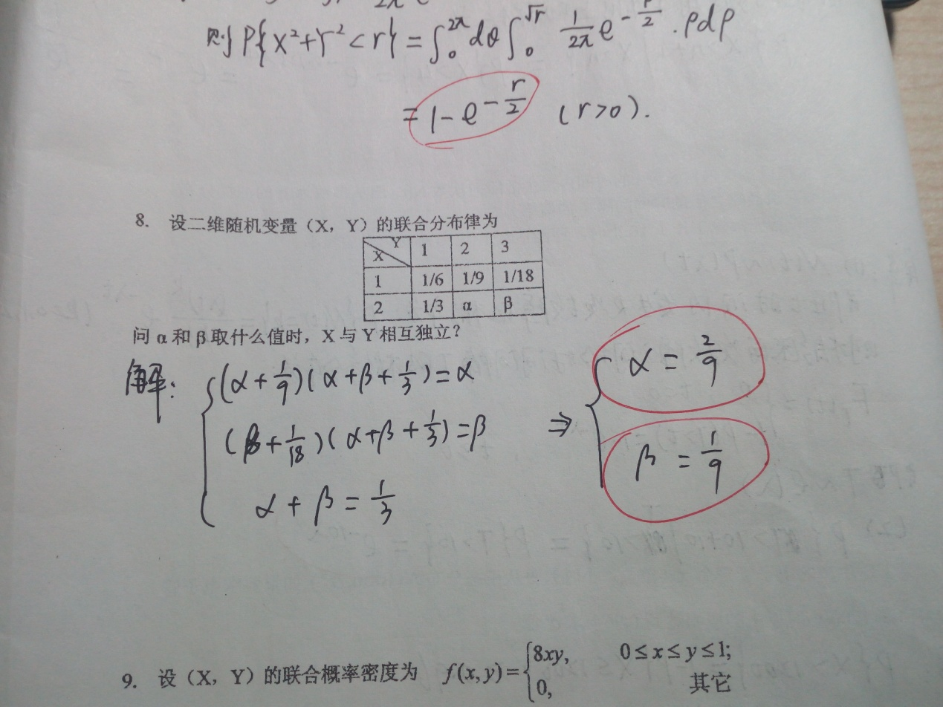

该题目没有问题。

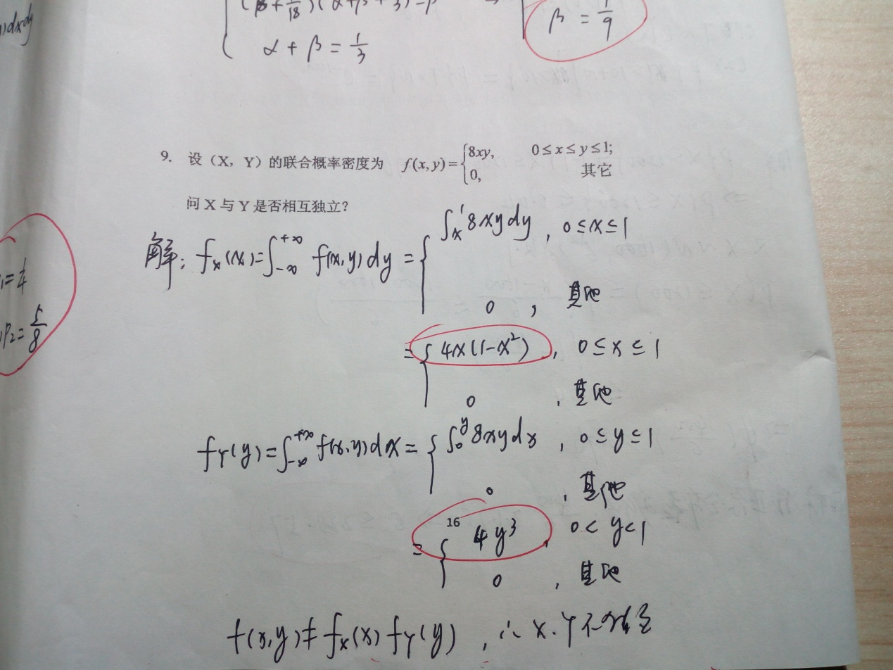

部分同学把边缘分布求错。